2010 4/23(金)
MIRSシステム解説 （超音波センサボードとシリアル通信）

- 超音波センサボードの基本原理
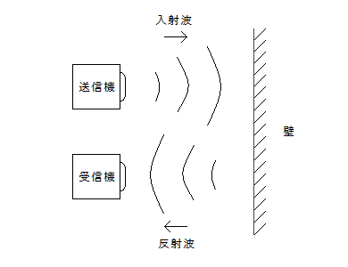

超音波による距離の測定方法には様々な種類が存在するが、このボードで採用した方法は図1のような方法である。この方法は超音波を発射後、測定対象物にあたって跳ね返ってくるまでの時間を測定し、距離を割り出す方法である。超音波は音であるため、常温の空気中を約340[m/sec]で伝搬する。速度が分かっているので、超音波発射から跳ね返って戻ってくる時間を測定すれば、測定物までの距離を計算で求めることができる。ただし、この時間は往復時間であるため、片道の時間を知るためには時間を2で割らなければならない。音速をv[m/sec]、超音波を発射してから受信器に跳ね返ってくるまでの時間をt[sec]、超音波センサの間隔をl[m]とすれば、測定対象物までの距離d[m]は次のようにあらわされる。
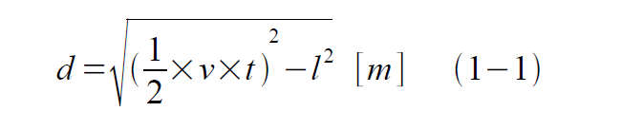
このとき考慮しなければならないのは周囲の温度である。音速は空気の温度によって異なるため、より正確に距離を測定するためには温度に合わせて補正する必要がある。周囲の温度T[℃]を考慮するならば、音速vは式(1-2)であらわされ、式(1-1)は式(1-3)のように書き換えられる。
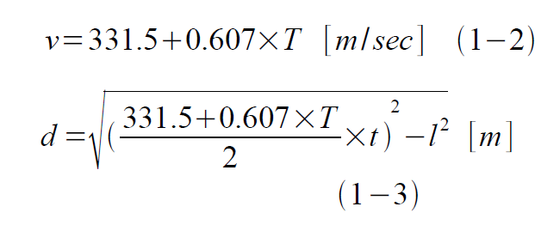
このような計算を行い、超音波センサで距離を測定している。
- 超音波センサボードの回路
超音波センサボードの回路図は図2のようになっている。回路は超音波送信部(図2-①)、超音波受信部(図2-②)、シリアル通信部(図2-③)、PIC部(図2-④)に分かれている。次にそれぞれの部で何が行われているのか説明する。
① 超音波送信部
超音波送信部ではPICで生成された超音波信号をシリアル通信ドライバで増幅し、超音波センサ用のスピーカで空気中に超音波を放出している。
② 超音波受信部
超音波受信部では送信された超音波の受信と、受信した信号の処理を行っている。受信した信号は高周波数の信号であるため扱いづらい。そのため信号に処理を施しわかりやすい信号に整えている。整えた信号はPICへと渡される。
図1：超音波距離計測の原理
③ シリアル通信部
CPUボードとシリアル通信を行う場合、シリアル通信用の電圧を作る必要がある。シリアル通信部ではその電圧を作る素子が搭載されている。この部分でCPUボードとのシリアル通信が実現されている。ただし、この部分は親機だけの機能であり、子機には搭載されていない。
④ PIC部
PIC部では超音波信号の生成、受信波の検出、シリアル通信などの他の3つの部分の総括を行っている。それぞれの部で得られた情報はPICに送られ、その情報をもとにPICはCPUへ距離データを送信している。

- シリアル通信
超音波センサボードとCPUボードのデータのやり取りにはシリアル通信が使われている。超音波センサボードからCPUボードへ距離データを、CPUボードから超音波センサボードへ識別コードを転送している(図3)。
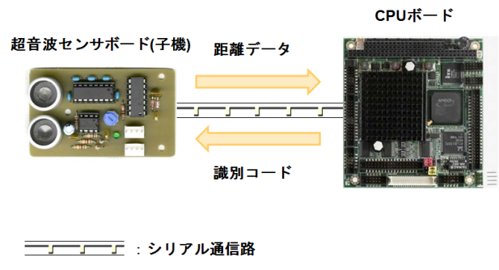
図3：シリアル通信
図3：ボード間のシリアル通信
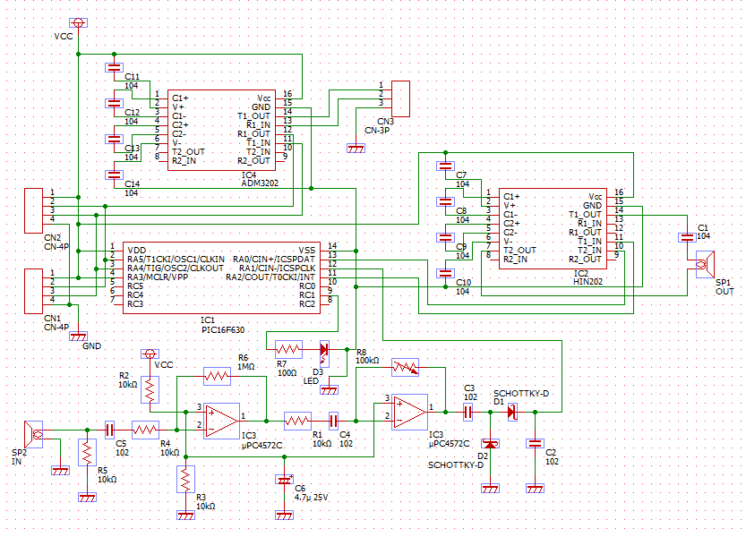
また、この超音波センサボードは一つのシリアル通信ポートに複数のボードを接続できるように設計されている。この機能を実現させるために超音波センサボードには、それぞれ固有の識別コードが与えられている。CPUボードがシリアル通信路を用いて16進の識別コードを超音波センサボードへ送ると、超音波センサボードは各自の識別コードと送られてきた識別コードとを照らし合わせる。このコードが一致したときにだけ超音波センサボードは距離の計測を行い、CPUボードへ距離データを送信する。この機能を使う際に注意してほしいのが、超音波センサボードの識別コードがかぶらないようにしてほしいということだ。識別コードがかぶってしまうと、1つのコードで2つのボードが動いてしまい、誤動作を起こしてしまう。これを防ぐために識別コードの重複には十分気をつけるようにしてほしい。
図2：超音波センサボード回路図
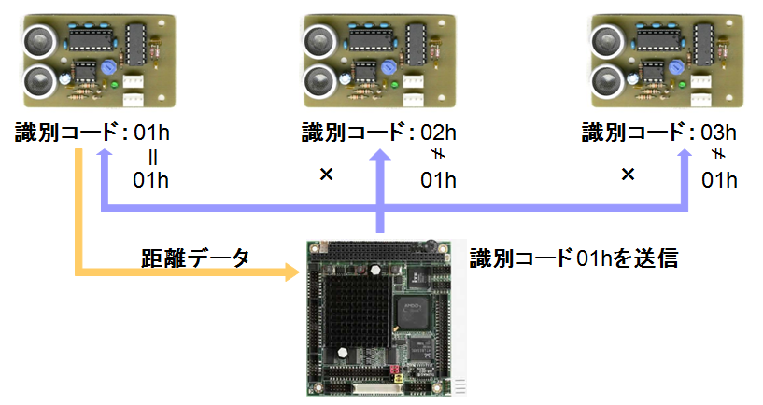
図4：識別コードによるシリアル通信
- シリアル通信のデータフォーマット
シリアル通信のデータフォーマットについて説明する。超音波センサボードとCPU間のシリアル通信はRS232-C規格に準じて構成されている。start bitが1bit、data bit が8bit、stop bit が1bitとなっており、データは全部で10bitとなっている(図5)。通信速度は9600bpsであるため、1bitを104μsecとして一回の通信に約1.04msecの時間を必要とする。

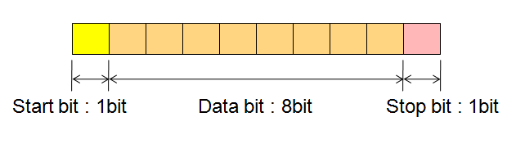
図5：シリアル通信のデータフォーマット

